设计类网站课程及会员使用说明
账号：注册手机号（绑定QQ号或微信号）
密码：登录方式为短信验证登录

1.登录流程：
①选择网站登录链接
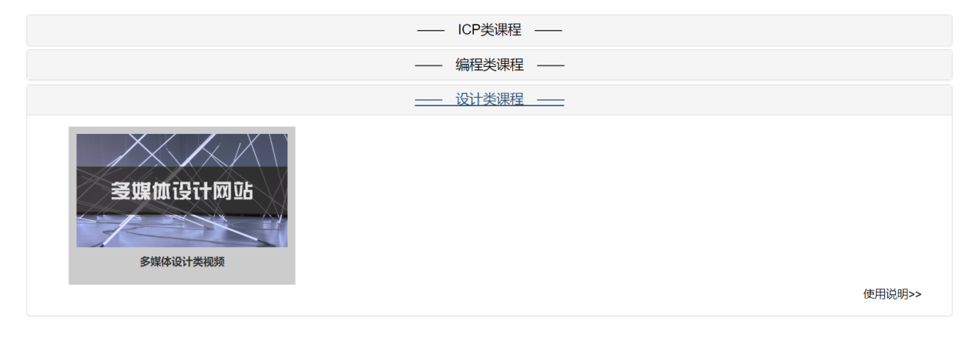
②点击登录
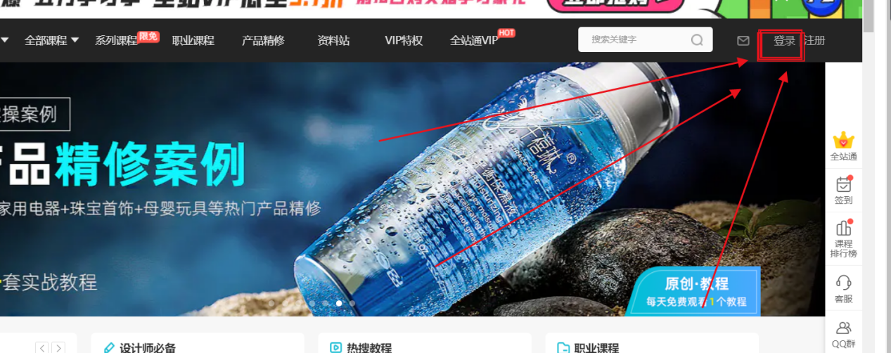

③输入手机号验证登录（QQ登录，微信登录）
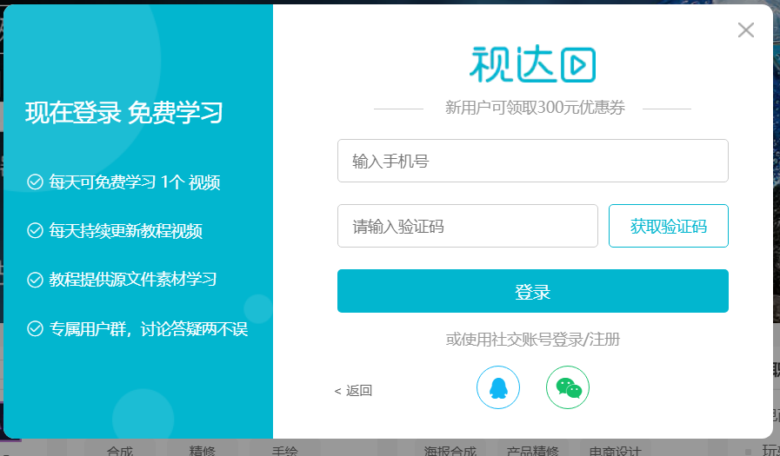
④选择视频并点击实现观看（全站视频皆可看）
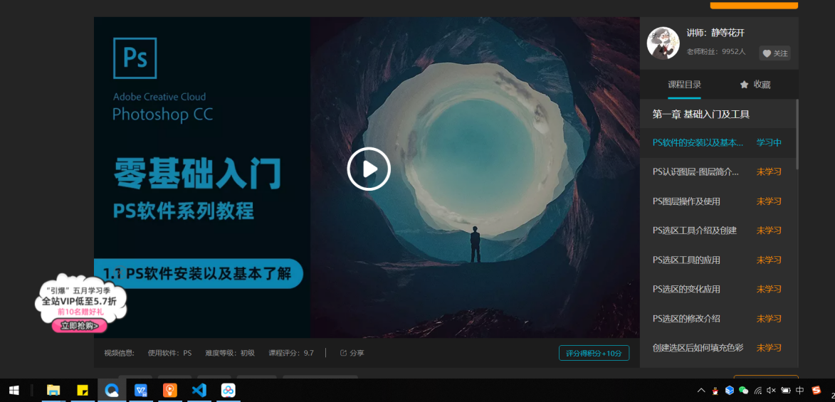

⑤点击签到按钮，查看学习报告可以看到本周的学习情况
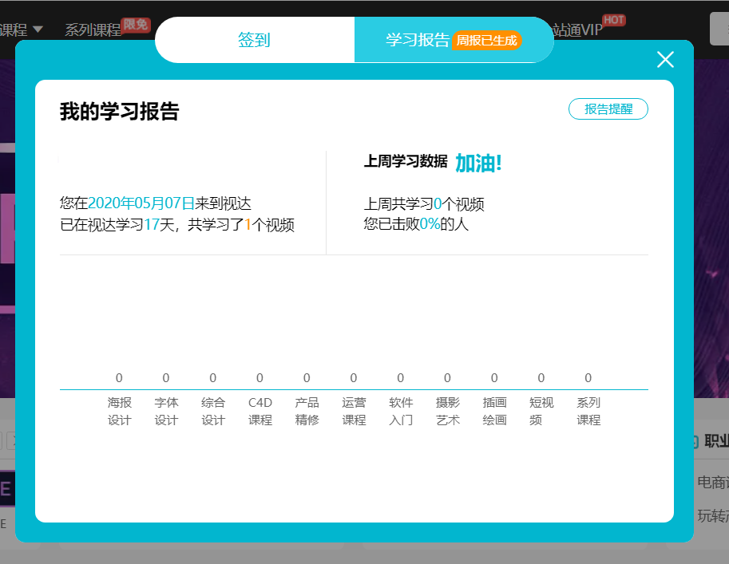

2.课程答疑服务
交流群：887048667
花花2763796220

